DBMS
Servicios Internos que provee el DBMS:

- File Manager: Se centra en el concepto de archivo (como conjunto de páginas de registros) supervisando la información contenida en cada página.
- Cache Manager: Implementa las políticas necesarias para mantener una memoria cache lo más eficiente posible.
- Disk Manager: Ejecuta las operaciones de lectura y escritura encargándose del almacenamiento físico.
- Lock Manager: Para la gestión de la concurrencia, es el servicio que provee los locks (candados) necesarios para garantizar la no aparición de anomalías debido a la ejecución paralela de planes o schedules.
- Transaction Manager: Gestor de transacciones que garantiza que las transacciones pidan y liberen locks al Lock Manager.

Las propiedades ACID conforman un conjunto de características muy deseables en
muchos sistemas ¿Por qué motivo el cumplimiento estricto de las propiedades ACID puede afectar el escalamiento o la performance de un RDBMS en ambientes distribuidos? .

El punto principal de realizar transacciones distribuidas es que se garanticen las propiedades ACID de las transacciones. Sin embargo, esto demanda más recursos que logren garantizarlos afectando directamente a la performance en ambientes distribuidos. Se requiere más sistemas de control y mensajes que logren garantizar, por ejemplo, la propiedad de aislamiento, para que las transacciones estén libres de problemas de concurrencia. Incluso para mantener la consistencia e integridad de las bases, al haber un número mayor de participantes en este ambiente, implica mayor uso de recursos. También, ambientes distribuidos pueden explicar mayor demanda, lo que afecta directamente al Throughput del sistema y finalmente a la performance.

¿Cuándo ocurre el efecto conocido como inanición en los protocolos de prevención de deadlocks?

Podemos detectar deadlocks. Lo que hacemos es verificar periódicamente si el motor está en un estado de deadlock. No es útil para sistemas OLTP o en sistemas donde la carga transaccional es muy alta o la longitud de las transacciones es muy larga. Para detectar deadlocks usamos grafos. Donde hay un ciclo, hay un deadlock. Si hay deadlock, el DBMS deberá elegir que transacción o transacciones deberá abortar o reiniciar. Estas transacciones son conocidas como transacciones víctimas. Ocurre el efecto conocido como inanición cuando la transacción víctima es siempre la misma.

¿Como opera la variante del protocolo 2PL conocida como Strict Two Phase Locking (S2PL)?
S2PL sigue dos reglas:
- Si una transacción quiere leer un objeto deberá pedir un shared lock de dicho objeto.
- Si una transacción quiere escribir sobre un objeto deberá pedir un exclusive lock de dicho objeto.
Todos los locks retenidos por una transacción son liberados cuando la transacción se completa (commit o rollback). Cumpliendo estas reglas, un DBMS puede entrelazar acciones entre transacciones de forma segura. Aunque ayuda a administrar transacciones a un DMBS, no alcanza para evitar deadlocks. Para ello existe una variante conservadora de S2PL en la que cada transacción antes de iniciar sus operaciones deberá pedir todos los locks que va a necesitar. Con esto, evitamos deadlocks.

Explique diferencias entre el concepto de integridad y consistencia
- Consistencia: En aquellos casos donde la redundancia de los datos no es nula, las DBMS deberán garantizar que cualquier modificación a un dato redundante se actualizara en todas sus copias
- Integridad: Los DBMS deberán no solo abstraer al usuario de cómo se almacenan físicamente los datos, sino que también deben garantizar que los datos no sufrirán modificaciones que no sean intencionales.

¿Cuál es el elemento más importante de una arquitectura DBMS?
El elemento más importante de una DBMS es el optimizador ya que obtiene información estadística de la base de datos, para evaluar cual es la mejor estrategia para realizar la consulta, generando un plan de ejecución que consiste en un plan detallado para la generación de consultas.

¿De qué elementos o artefactos se sirve el generador de código para producir el código?
El generador de código se servirá́ de la información provista por el runtime processor para generar código que puede almacenarse para luego ejecutarse (en el caso de consultas pre compiladas), o para ser interpretado inmediatamente y también recibe el plan de ejecución provisto por el optimizador.

Modelo Relacional
Dada la relación R(T) defina grado de la relación R: Cantidad de elementos del encabezado o esquema de relación A(R) (este último es un conjunto de atributos que se expresan como nombreDeAtributo:Dominio).

A que se define como cardinalidad de una relación: Cantidad de elementos del cuerpo o ejemplar de relación P(R) (este último es un conjunto de tuplas donde para todas las tuplas se componen de componentes en la forma nombreDeAtributo:Valor que se corresponden con A(R)). Cada tupla de P(R) en particular contiene exactamente un valor por cada atributo definido en el esquema de relación.

Describir los 3 ajustes básicos que pueden realizarse para aliviar los problemas de performance:

Existen 3 ajustes básicos que pueden hacerse para aliviar los problemas de performance:
- Ajustar el consumo unitario: Usando menos recursos por transacción o reduciendo el tiempo de servicio. También pueden reducirse el número de operaciones de I/O por transacción.
- Ajustar la demanda funcional: Replanificando o redistribuyendo el trabajo.
- Ajustando la capacidad: Incrementando o re-alocando recursos.

¿Por qué no hay un operador “DISTINCT” en algebra relacional?
Como el algebra relacional está fuertemente relacionado con la teoría de conjuntos, dentro de una relación (o el resultado de una proyección, por ejemplo) no puede haber tuplas repetidas.

Ejemplifique como operan los índices tipo bitmap
Bitmaps son arreglos con cadenas de bits que representan, para cada ítem de datos, cual es el valor del dominio de la clave por la cual se hizo el índice que tiene el atributo. Suele recomendarse utilizarlo para atributos cuyo dominio tenga una cardinalidad baja (por ejemplo, genero podría tener cardinalidad 2). No tienen buen comportamiento en inserciones/eliminaciones.

En los índices tipo bitmap se generan cadenas de bits a partir de los atributos que se desean usar para indexar. Cuando se esté realizando una comparación entre un valor y la cadena de bits (índice) lo que se hace es generar la cadena de bits del valor a comparar y se aplica la función AND. Si el resultado devuelve un 1, este habrá matcheado correctamente. No se recomienda para aquellas relaciones que presenten cambios frecuentes porque habría que generar la cadena de bits continuamente.

Un ejemplo es el siguiente:
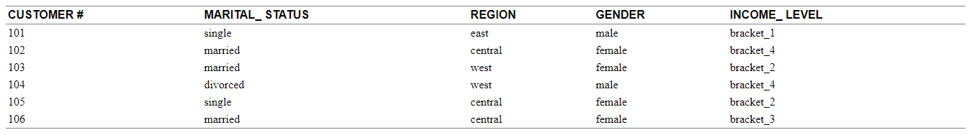
Si hacemos un Bitmap para el campo región
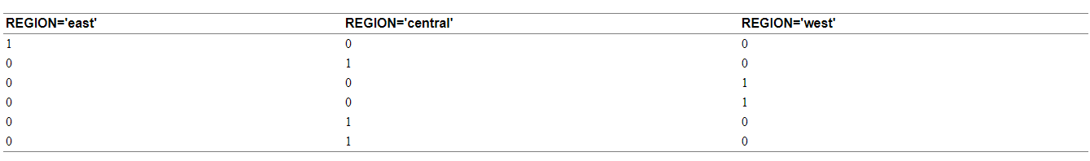
Teniendo la siguiente consulta:
SELECT COUNT(*) FROM customer
WHERE MARITAL_STATUS = 'married' AND REGION IN ('central','west');

Podriamos hacer lo siguiente:

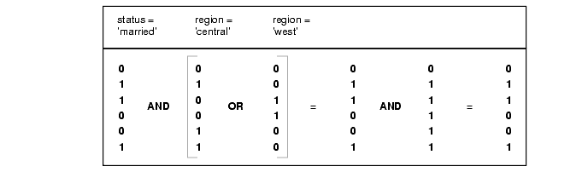
Resulta increíblemente eficiente.

¿Dónde se almacena las estadísticas de una optimización por costo (en el DBMS)?
Para poder estimar de forma eficiente los parámetros necesarios para calcular costos, en el catálogo de la base de datos se mantienen histogramas, para esto hay que colectar dichas estadísticas de los objetos que queremos que funcionen de manera óptima.

Al operar con restricciones de integridad ¿En qué orden se evalúan las mismas al insertar registros?
- Restricciones de dominio
- Restricciones de integridad de entidades
- Restricciones de clave
- Restricciones de integridad semántica
- Restricciones de integridad referencial

Describa un método posible para la detección de deadlocks
Ocurre deadlock cuándo dos transacciones simultáneas están esperando que la otra libere su candado sobre un elemento. Voy a mencionar dos métodos que no necesitan utilizar Timestamps. Está el No Waiting que, si una transacción no puede obtener un candado, se aborta de inmediato y se reinicia después de cierto tiempo aleatorio sin comprobar si ocurrirá o no un deadlock. Obviamente este enfoque puede hacer que muchas transacciones se aborten innecesariamente.

Una forma sencilla de detectarlos es construyendo un grafo de espera:
• Se crea un nodo por cada transacción del schedule (plan)
• Se crea un arco de Ti a Tj si la Ti está esperando para bloquear un elemento X que está bloqueado momentáneamente por Tj.
• Se elimina el arco anterior cuándo Tj libera el/los candado/s sobre el/los elementos que estaba esperando Ti.
• Si en el grafo hay un ciclo, quiere decir que hay un estado de deadlock.

Como trabaja la técnica de recuperación con paginación de sombra
Esta técnica concibe que la base de datos esté compuesta por varios bloques (páginas) de disco de tamaño fijo para fines de recuperación. En esa linea, se constituye una tabla de páginas con n entradas donde la i-ésima entrada a la misma apunta a la i-ésima página de la base de datos en el disco. Esta tabla se mantiene en memoria (si no es demasiado grande) y todas las referencias a las páginas de la base de datos en el disco pasan por la tabla de páginas. Cuando una transacción comienza a ejecutarse, la tabla de páginas actual se copia a una tabla de páginas sombra, que se guarda en disco mientras la transacción usa la tabla actual.

Que maneras tiene el RDBMS para resolver una operación de junta (JOIN). Enumere y describa
- Nested Loops (ciclos anidados): Por fuerza bruta, por cada registro de uno de los conjuntos, se evaluarán todos los registros del otro. De ese modo la cantidad de registros a evaluar es el producto de las cantidades de registros de cada conjunto que participa en el join.
- Index Nested Loops: Similar al anterior, sólo que en el caso en que se pueda utilizar un índice en alguna de las tablas participantes en el join, se accederá a esa parte de la junta vía el índice, reduciendo la complejidad.
- Sort-Merge Join: Si las dos tablas del join tienen un índice clusterizado por el atributo de junta, se podrá implementar el sort-merge join de la forma más eficiente: Se examinan ambos archivos en orden, buscando los registros que tienen los mismos valores en ambas tablas, de este modo se logra un apareo por el cuál un registro es examinado una sola vez para compararlo con el otro. Para los índices secundarios, si en vez de ser índices tipo cluster, nos encontramos con índices secundarios, también se puede hacer este apareo, pero teniendo en cuenta que quizás los registros estén dispersos por muchos bloques, por lo cual puede no ser muy eficiente.
- Hash-Join: Los registros de ambas tablas se dispersan al mismo archivo de dispersión, usando la misma función de hash, con los atributos de join cómo claves del hash. Una sola pasada por la tabla con el menor número de registros dispersa sus registros a buckets del archivo de dispersión. Una sola pasada por el otro archivo dispersa entonces sus registros a la cubeta apropiada, dónde el registro se combina con todos los registros coincidentes de la primera tabla.

Almacenamiento físico e índices
Suponiendo que en la infraestructura de una base de datos OLTP le ofrecen recursos suficientes, ¿Por qué motivo no sugeriría indexar las tablas por todos sus criterios posibles y sus combinaciones?

Si es OLTP quiere decir que podríamos recibir muchas transacciones (que podrían ser pequeñas) por lo que las tablas están en constante cambio. Si yo indexaría la tabla por todos sus criterios posibles y sus combinaciones, al tener una base de datos que cambia contantemente, todos los índices también cambian contantemente, por lo que sería ineficiente.

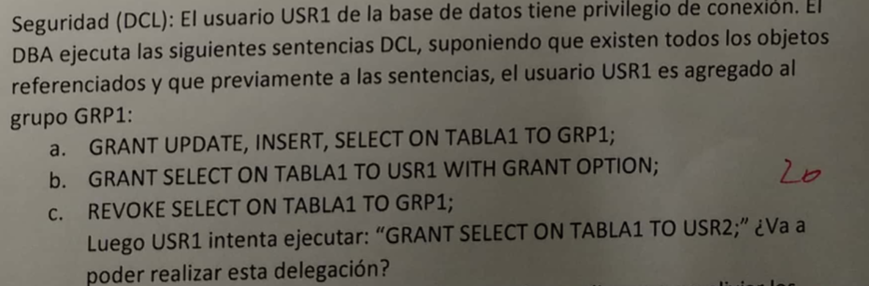

Eliminar registros
- Restricciones de integridad semántica
- Restricciones de integridad referencial

Modificar Registros
- Restricciones de dominio
- Restricciones de integridad de entidades
- Restricciones de clave
- Restricciones de integridad semántica
- Restricciones de integridad referencial

Transacciones

Lectura Sucia: Una transacción lee datos que no han sido confirmados por otra transacción
Lectura Irrepetible: Una transacción puede cambiar el valor de a que ya ha sido leída por otra transacción mientras esa está en progreso
Overwriting uncommited data: Una transacción pisa el valor de a que ya ha sido modificado por otra transacción en progreso

Como evitar el deadlock
- Se puede usar S2PL(variante conservadora)
- Tambien se puede ordenar los recursos de la base de datos de forma total y hacer uso dentro de las transacciones en ese orden
- Usar transacciones con timestamps
- No waiting : T no puede obtener candado se aborta de inmediato y se reinicia despues de un tiempo
- Cautios waiting: Evita Transacciones abortadas innecesariamente. Ti quiere bloquear X pero Tj lo tiene bloqueado. Si Tj no esta detenida se detiene Ti sino se aborta Ti

Respuesta a una pregunta de optimización (Costo VS Reglas)
Es mejor optimización por costo, ya que es soportado por casi todos los motores de base de datos. Para poder estimar de forma eficiente los parámetros necesarios para calcular costos, en el catálogo de la base de datos se mantienen histogramas, para esto hay que colectar dichas estadísticas de los objetos que queremos que funcionen de manera óptima. optimización por reglas debería utilizarse solamente cuándo no sea posible recolectar estadísticas, o cuándo se comienza a correr una aplicación nueva, puede ser útil si no se confía en las estadísticas.

